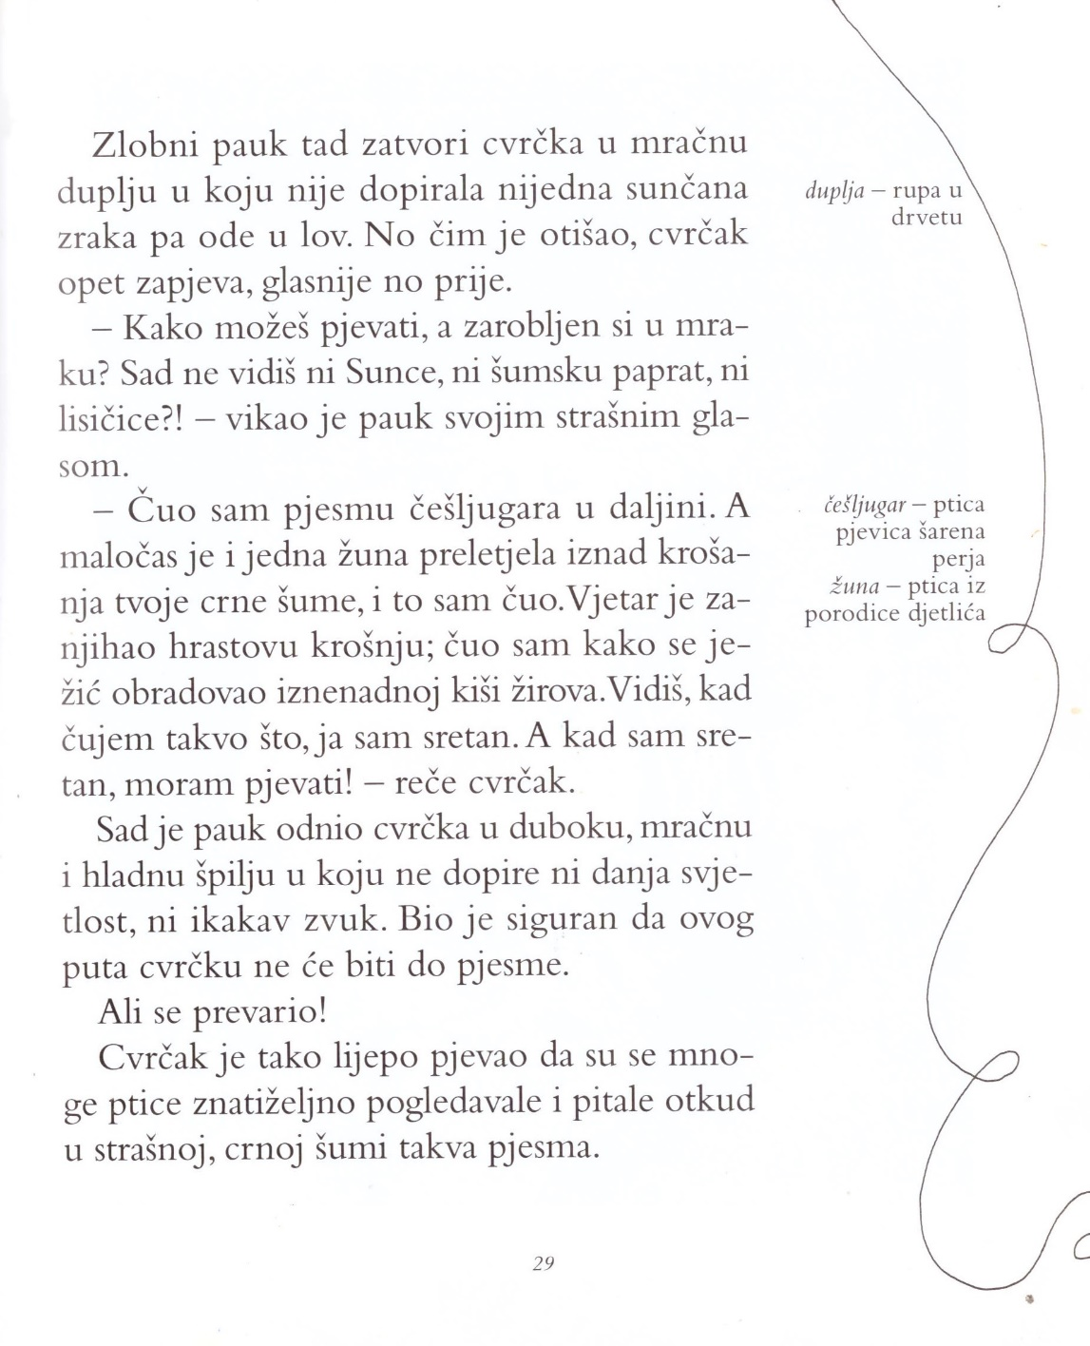
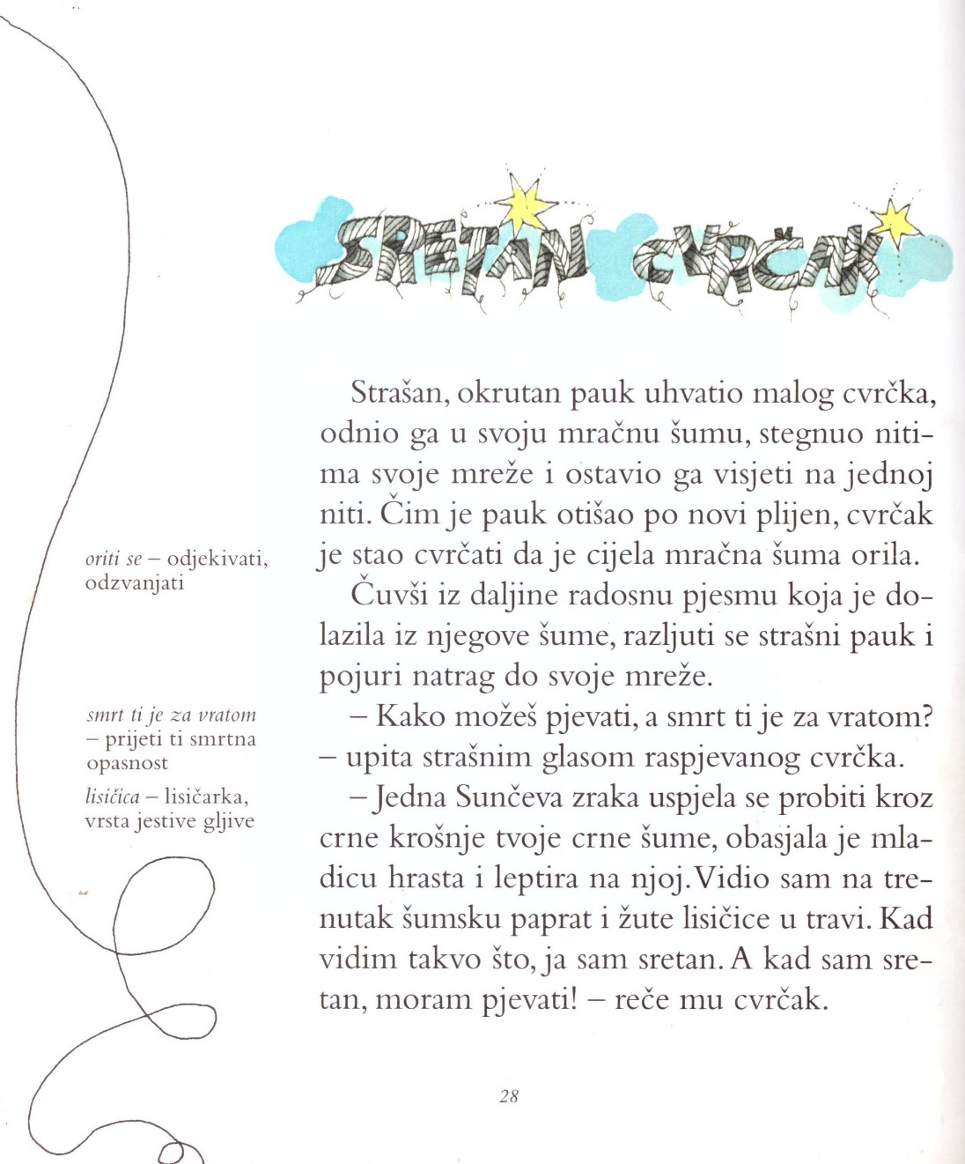

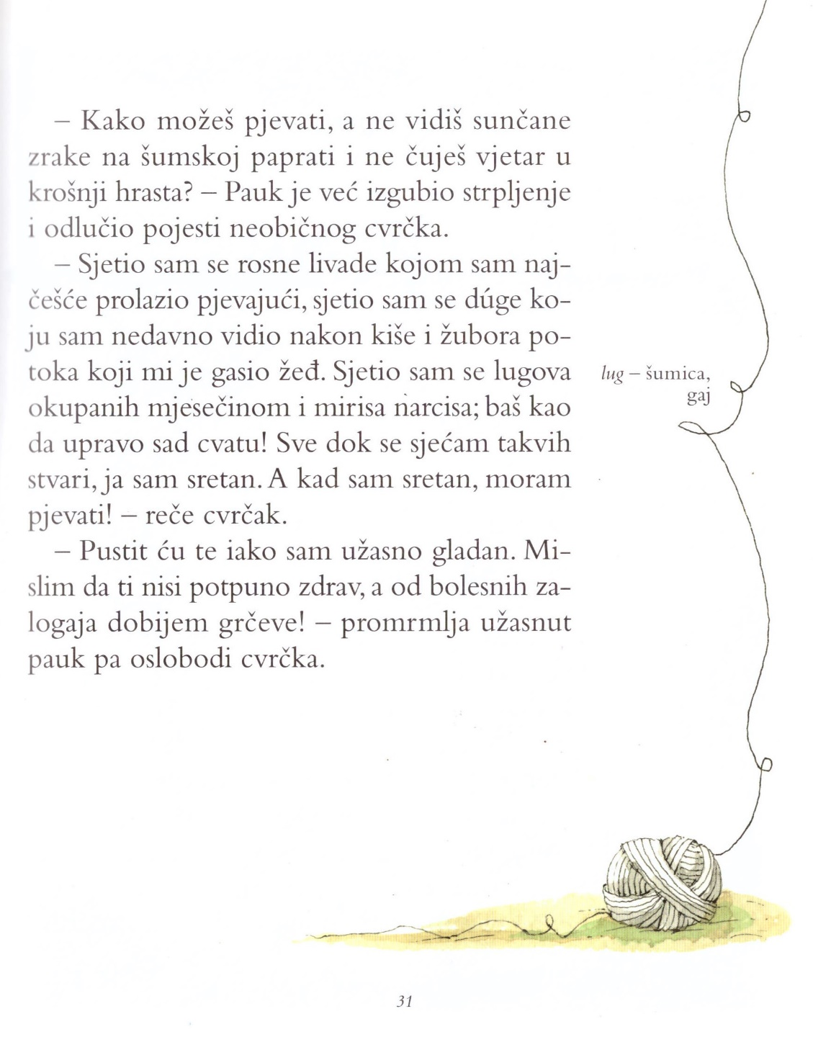
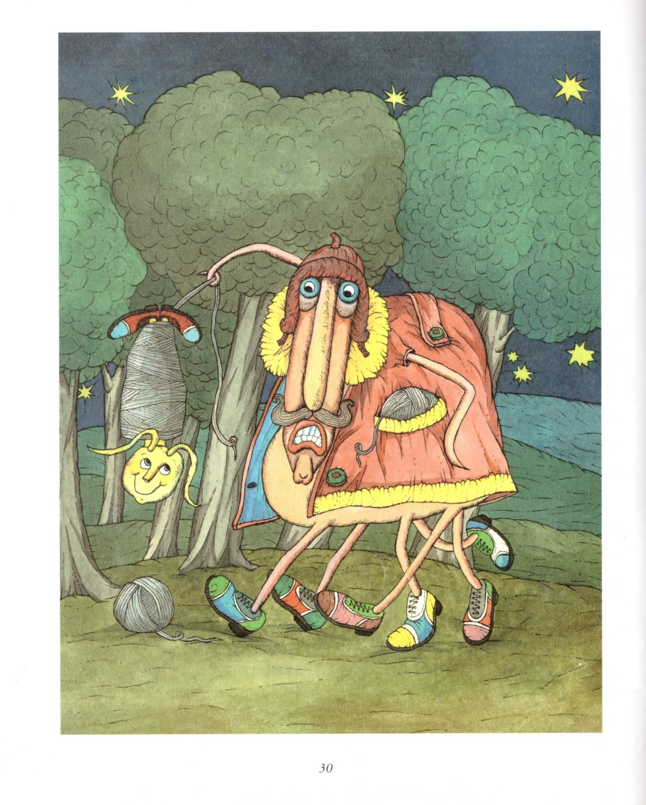
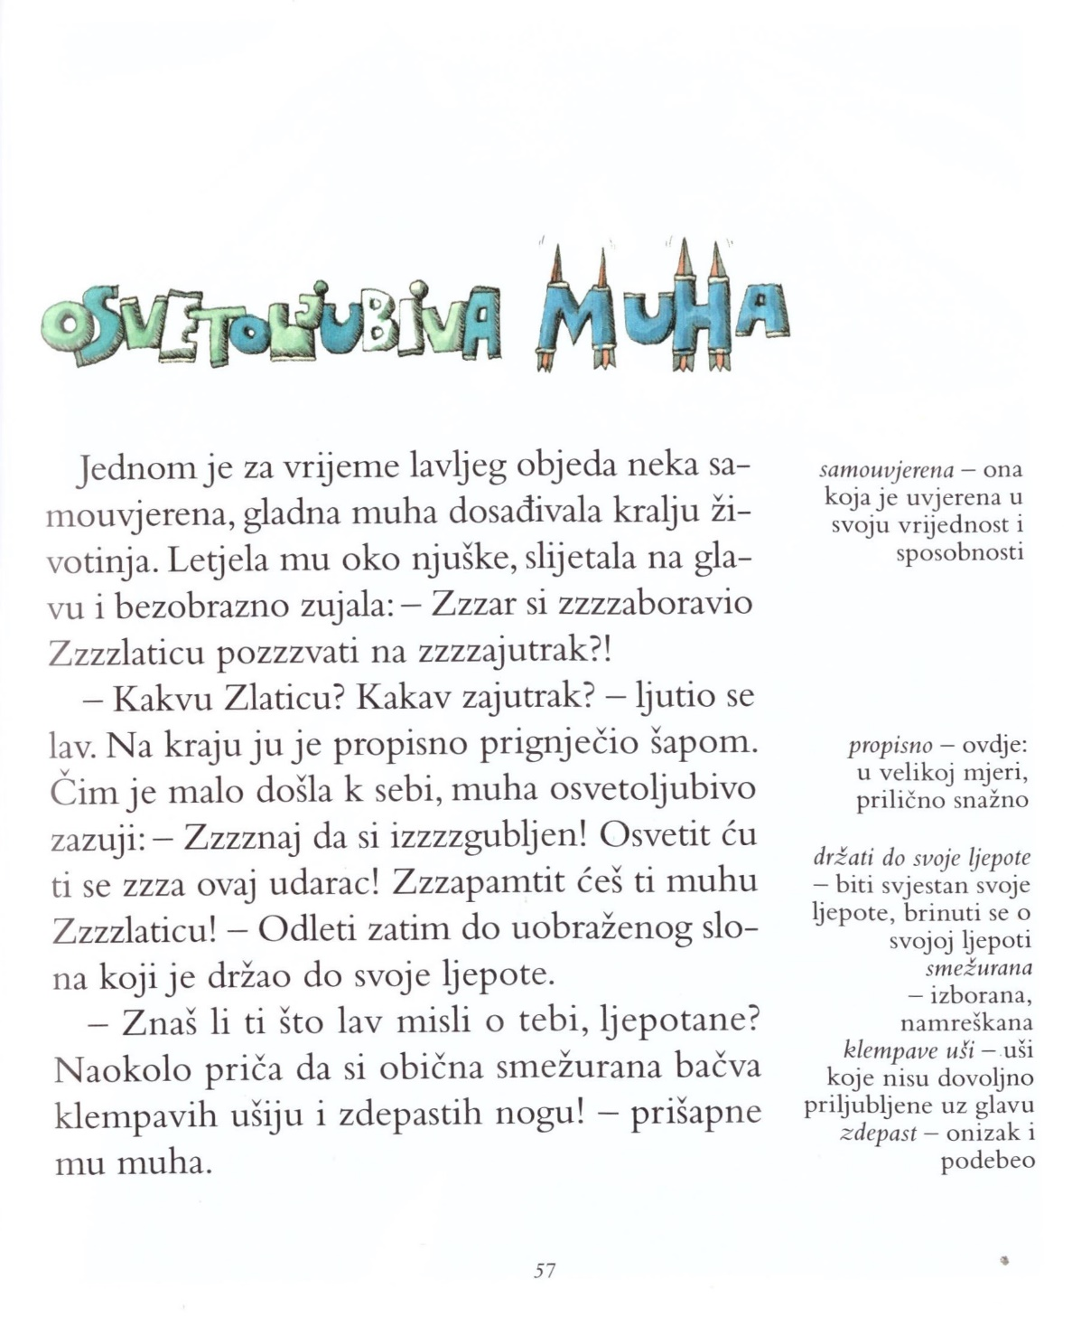
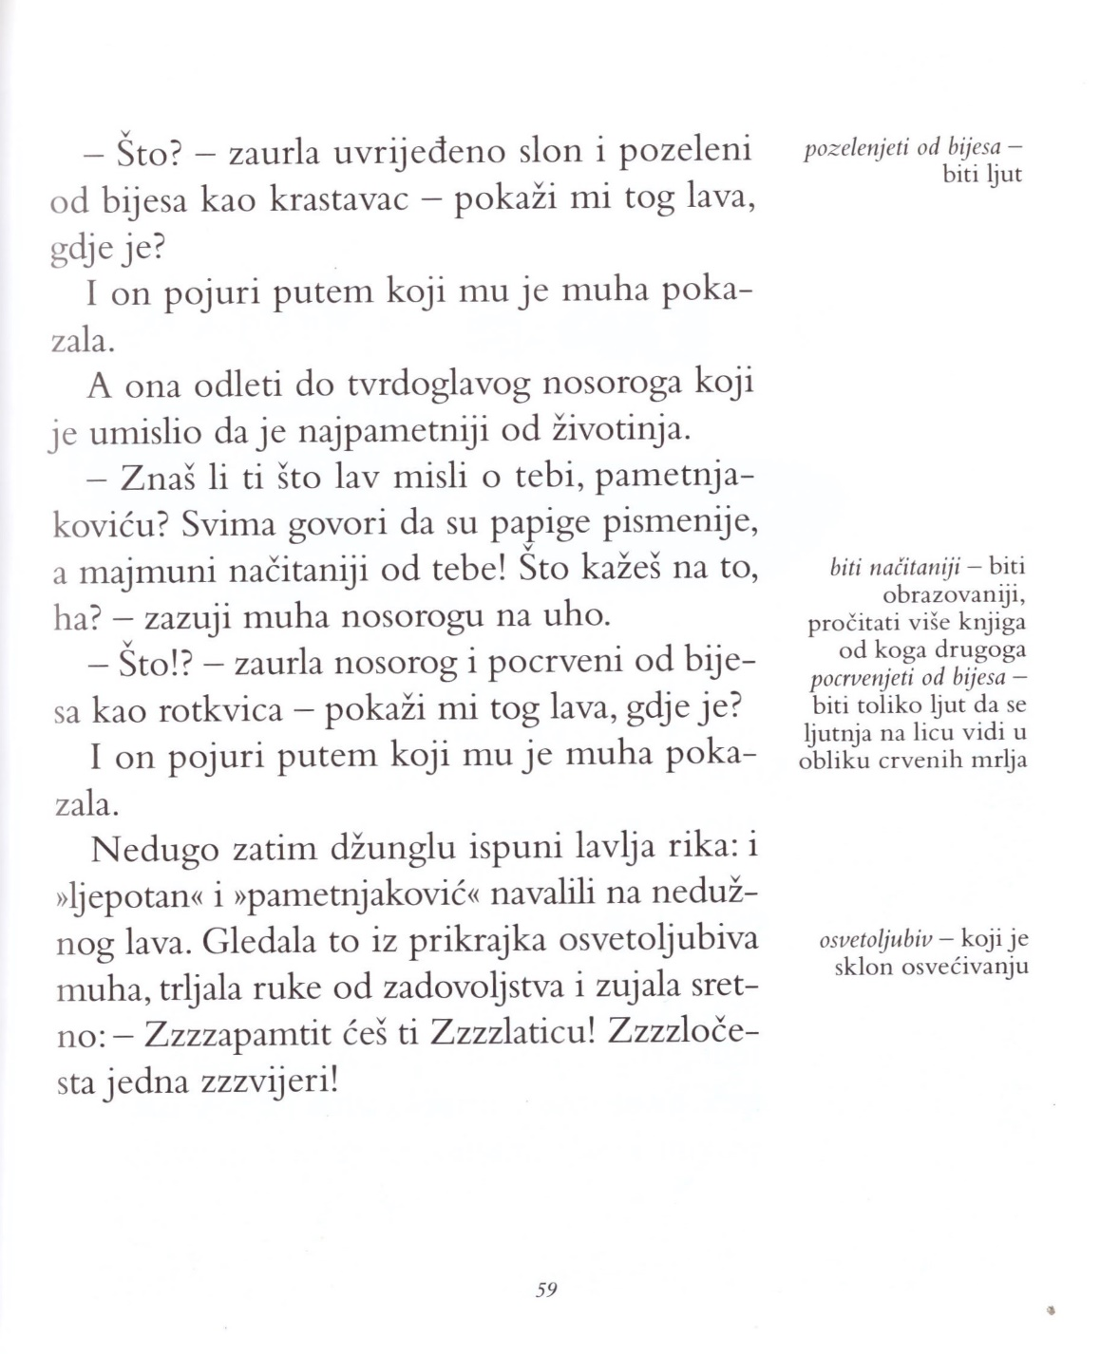
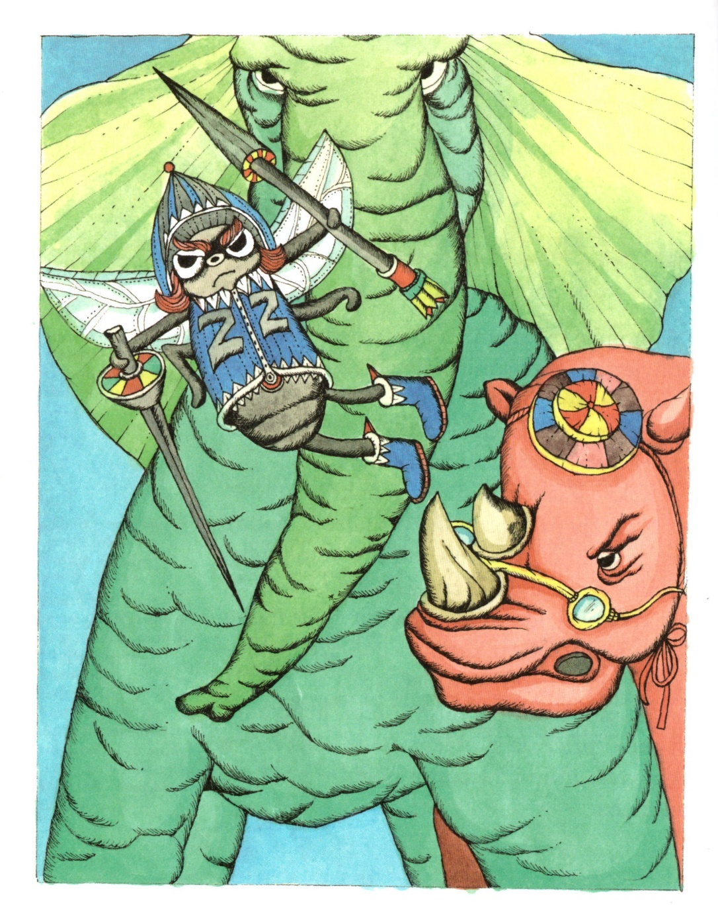

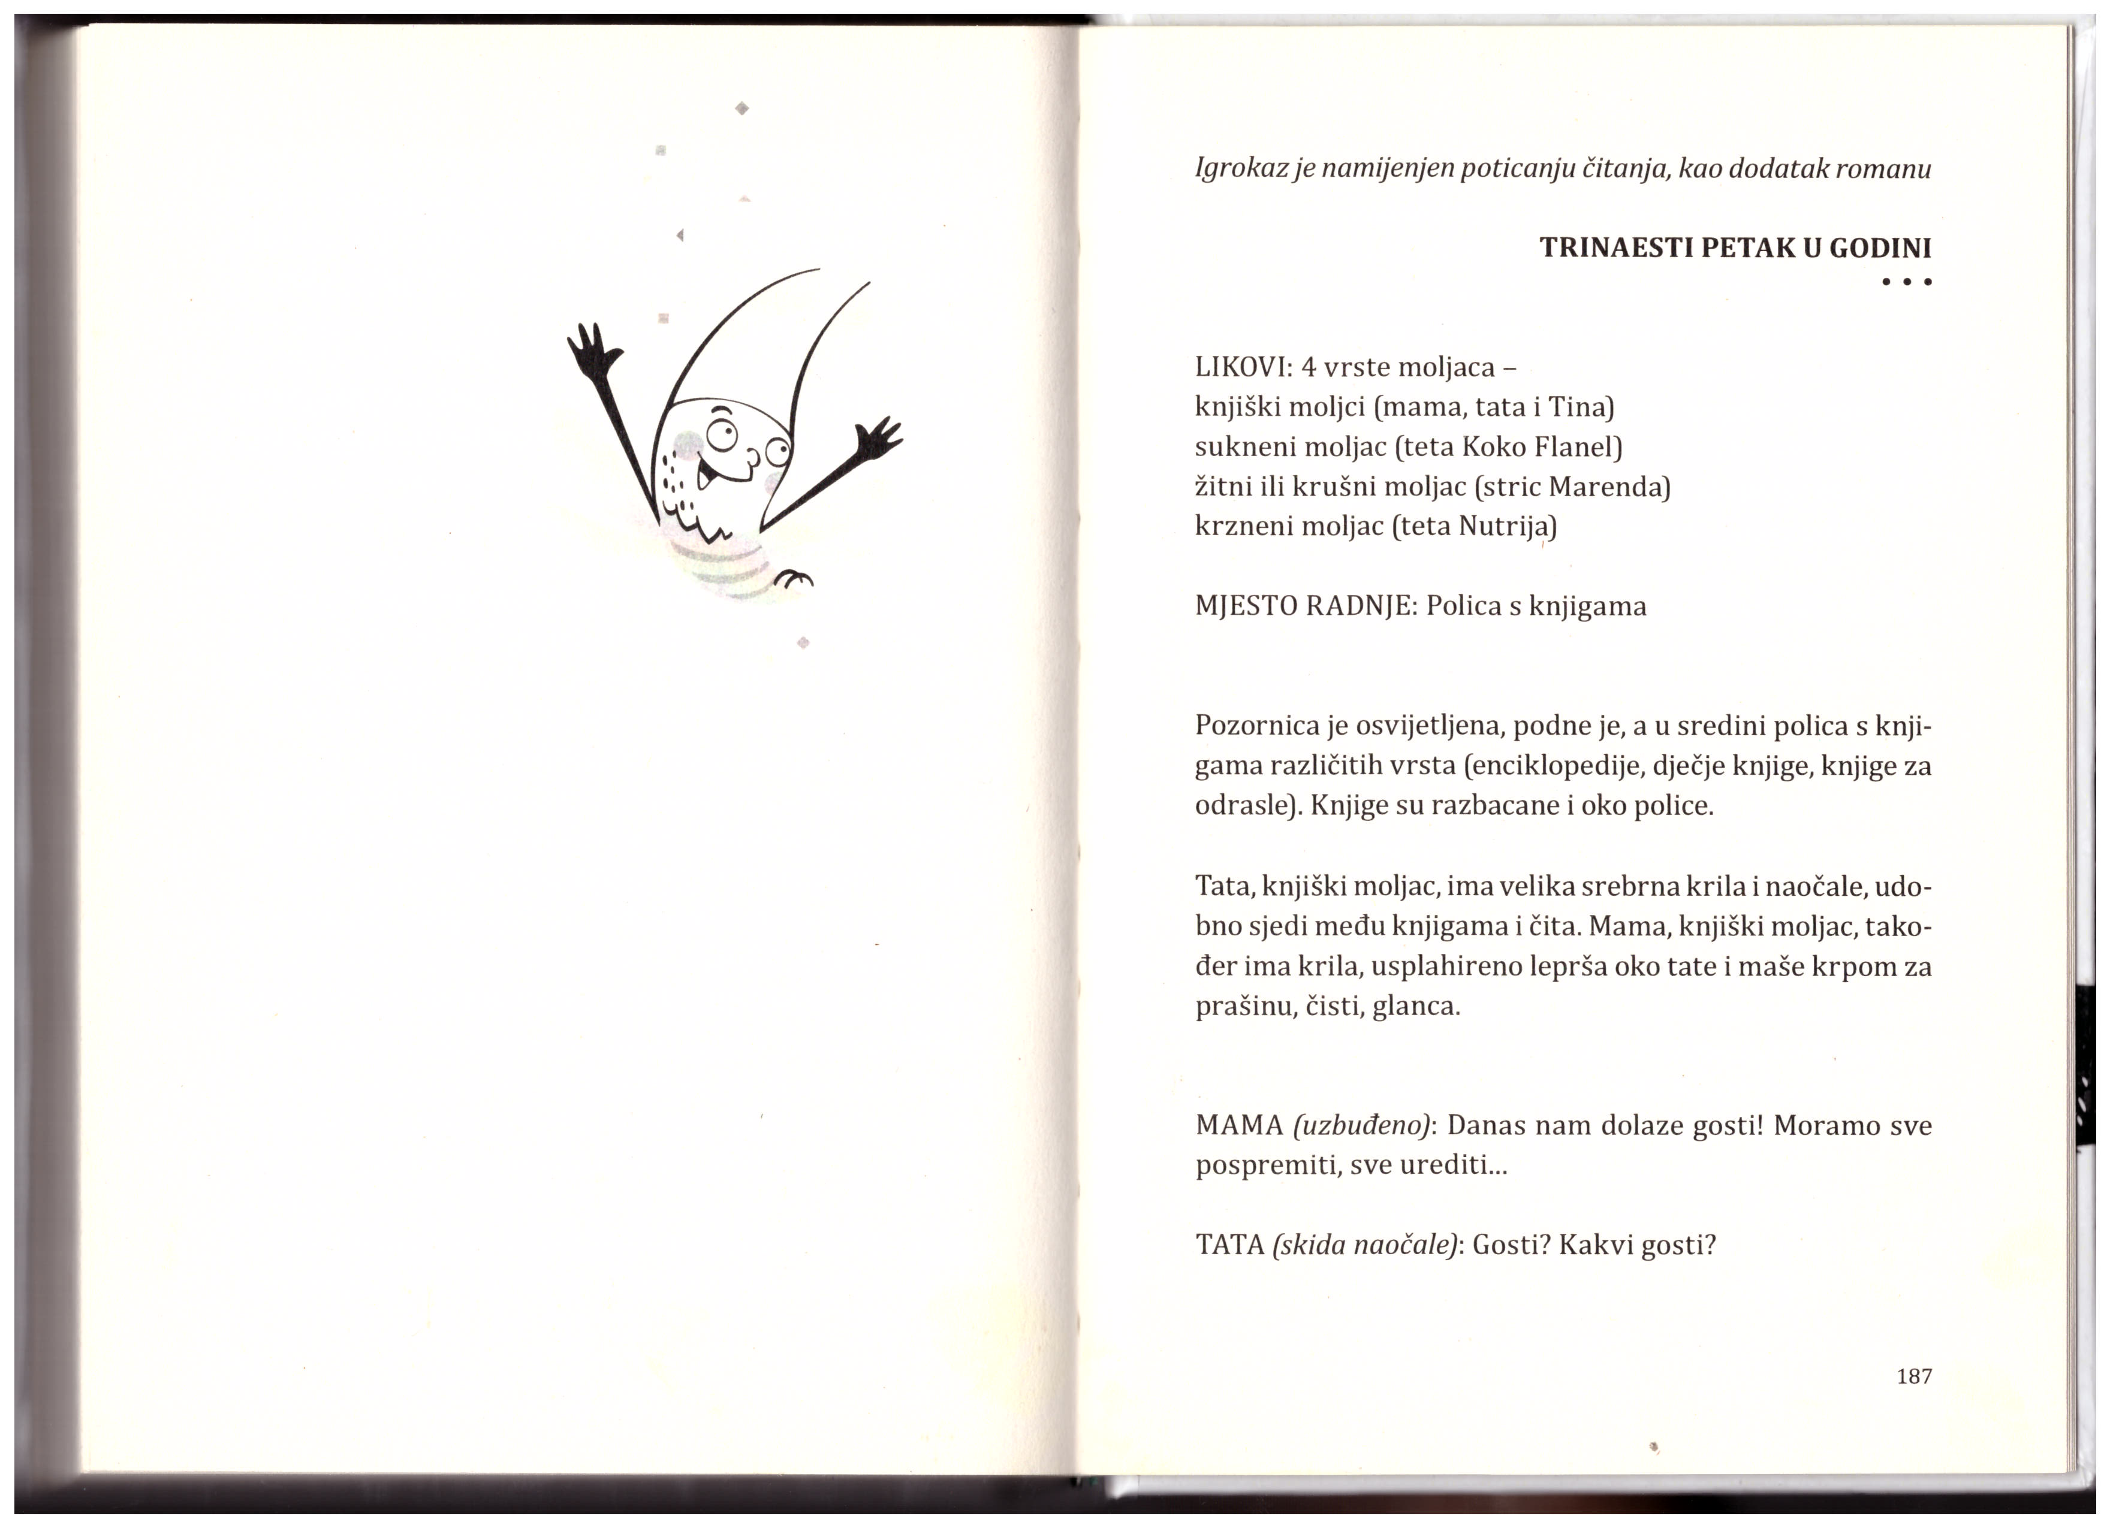
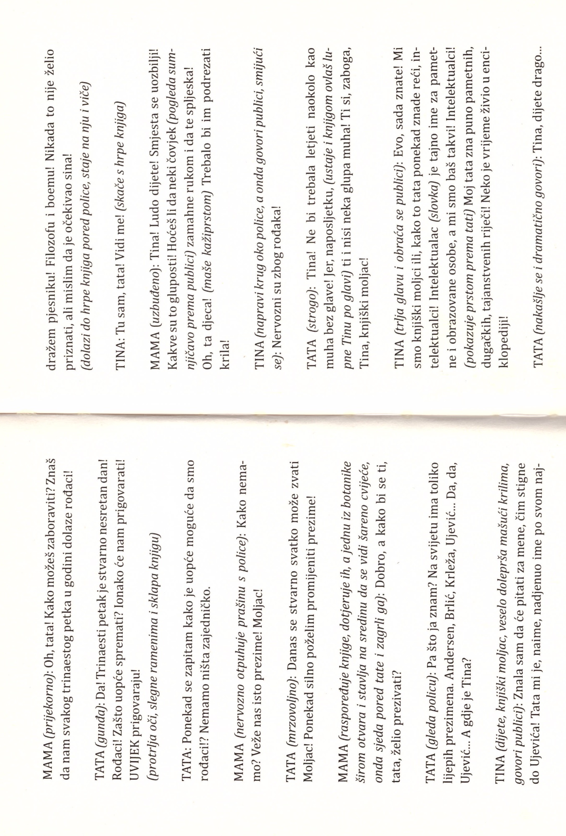
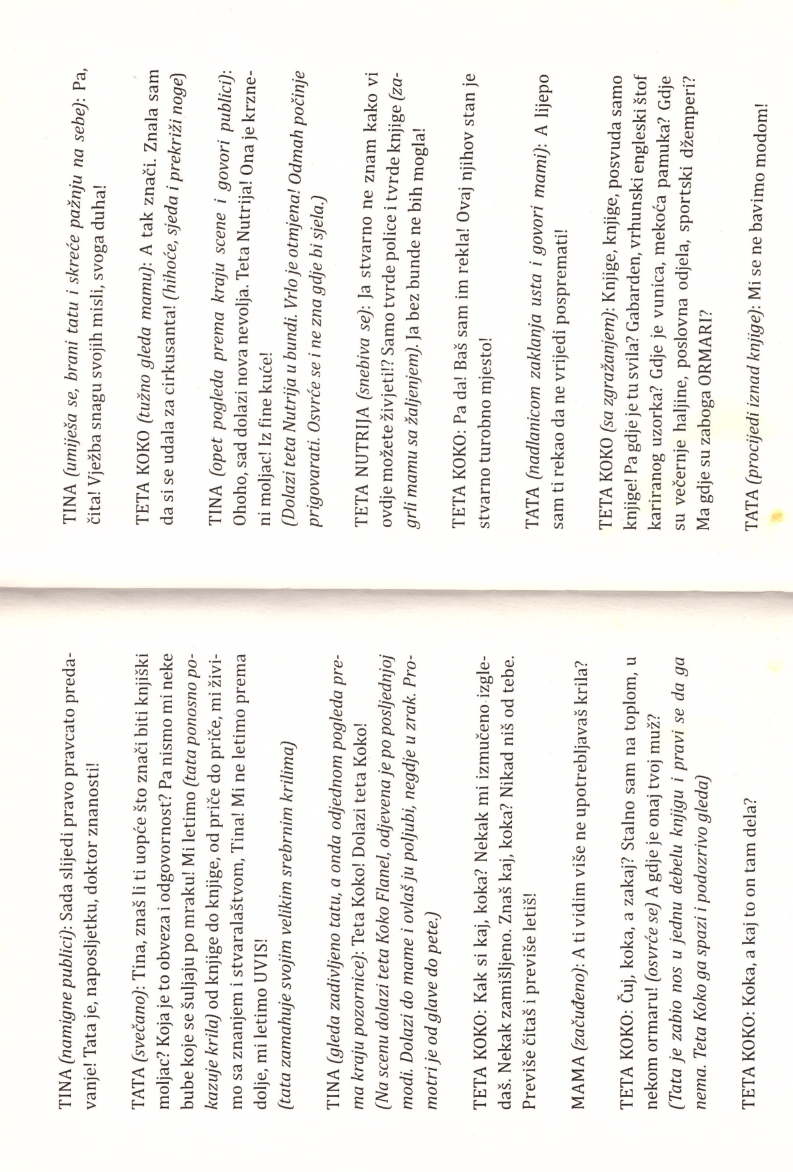
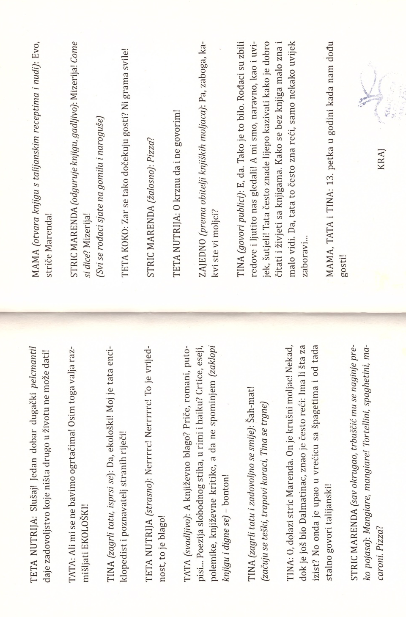
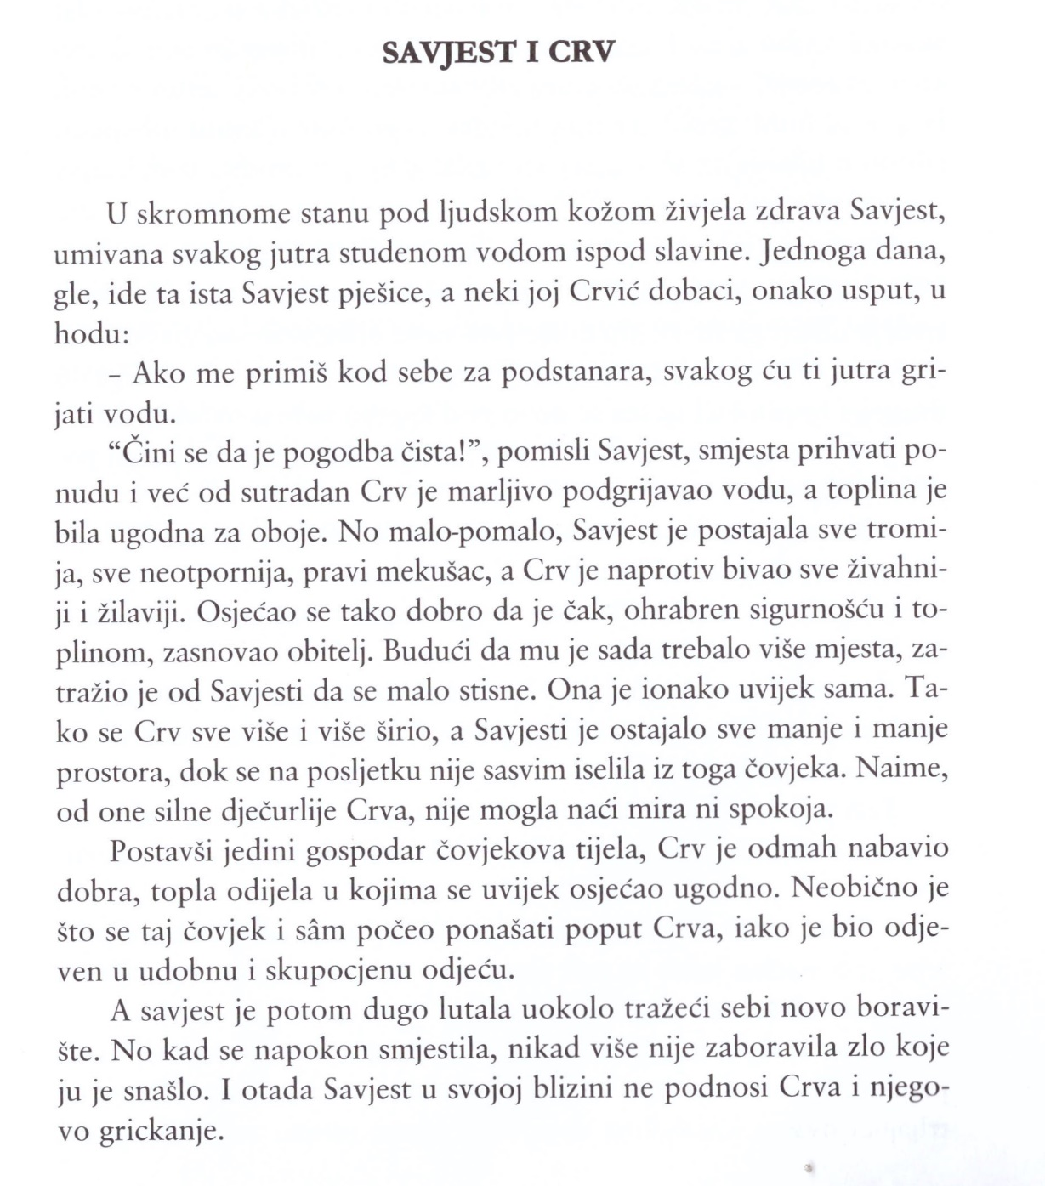

Pčele, naši vrijedni pomagači – nezamjenjivi za naš život

Zujanje pčela donosi život u naše vrtove, njihov med zaslađuje naše živote, njihov otrov se u medicini koristi protiv upala, svijeće napravljene od pčelinjeg voska donose svjetlo u tamnim večerima, a propolis je dobar za naš imunitet.
Te sitne životinje vrlo su važne za nas ljude. One su svojom marljivošću jedna od najvažnijih vrsta na svijetu. Njihov je glavni zadatak oprašivanje biljaka. Bez te besplatne usluge morali bismo se odreći skoro trećine hrane, većina biljaka ne bi imala plodove ni sjemenke. Cijeli naš krajolik, naša prehrana i budućnost biljnog i životinjskog svijeta bila bi ugrožena.
Samo nekoliko godina ranije polja i livade nudile su obilje raznovrsnog cvijeća. Polja žitarica sadržavala su i pregršt makova, različaka i mnogo drugog poljskog cvijeća. Livade su bile poput obojanih tepiha od cvijeća. Industrijalizacija poljoprivrede uništila je veliki dio ovog obilja.
Na poljima kukuruza nedostaje organsko bilje. Danas su ta polja samo zelena ili žuta. Livade se intenzivno pretvaraju u pašnjake. Pčele zbog toga gladuju i kada ih pčelari ne bi hranili, u nekim regijama ne bi ni preživjele.
Primjenom pesticida pčele su ugrožene. One upijaju te štetne tvari koje ih onda truju i dezorijentiraju, tako da ne nalaze više put do košnice i umiru.

(industrijalizacija: politika i proces razvijanja industrije; organsko: prirodno; pesticidi: otrovni spoj ili smjesa koja se koristi za uništavanje insekata, korova i raznih štetočina)

Najljepši leptir

Jedan je leptir
strašno tužan bio,
zbog bijelih krila
uvijek se je krio!
Bojao se svih leptira
što imaju šare i pruge,
a kad bi vidio admirala,
umirao bi od tuge.
Kad je jednog dana,
nabavio dosta para,
sretan je odlepršao
do najboljeg slikara.
Obojao mu slikar krila,
sretan se u zrak vinuo,
od prevelike sreće
gotovo uginuo!
A onda je postajao
umišljen sve više,
i tako je to trajalo
sve do prve proljetne kiše!
Pajo Kanižaj

